淡江時報 第 1095 期
文學院大師演講 Dr. Theo L. M. Engelen談歐洲教育
學習新視界
【記者陳律萍淡水校園報導】文學院於10月22日上午10時舉辦國際大師演講，邀請荷蘭奈梅亨拉德堡大學前副校長Dr. Theo L. M. Engelen來校演講，以「荷蘭與歐洲的高教界：過去、現在與未來」主題為大家分享荷蘭與歐洲的高等教育體制，近20位師生出席參與。

Dr. Theo .L. M.Engelen曾任學術副校長、院長、系主任，這次演講為我們介紹歐洲高等教育簡史。報告歐盟教育政策，現在高教學生教育人數，荷蘭與台灣學生的人數比較，以及荷蘭如何資助高等教育的做法。他認為，現在全球高等教育急遽變化，各校都面臨嚴峻考驗，在全球化趨勢下，假使政府要資助高等教育，除了面臨財務瓶頸，也須面對語言和文化等各項問題，但這也會是轉機，若能在課程和教學上進行調整並發展屬於該校的特色，就會是招生新契機。文學院院長林呈蓉致詞表示，荷蘭與臺灣淵源已久，希望透過這次演講幫助大家，如何面對全球高教環境嚴峻的挑戰。
2019/10/27

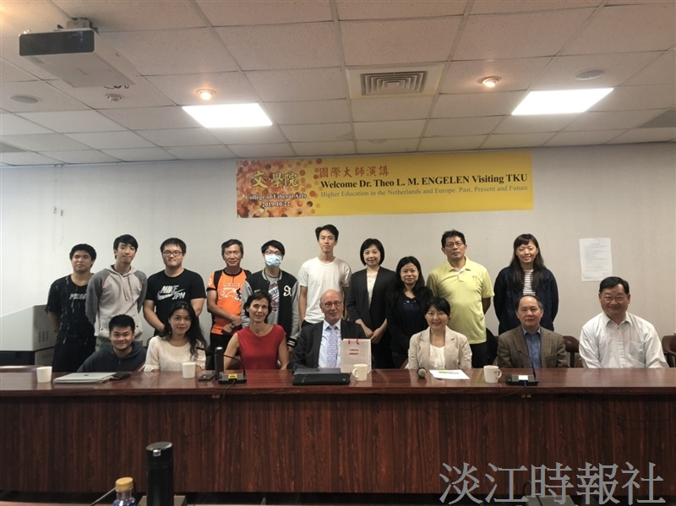
文學院於10月22日上午10時舉辦國際大師演講，邀請荷蘭奈梅亨拉德堡大學前副校長Dr. Theo L. M. ENGELEN來校演講。（攝影／陳律萍）

